|  |  |
| --- | --- |
| Trường THCS HIỆP THẠNH  Tổ KHTN  Môn công nghệ 6.lớp 6a1,2,3,4,5,6 | Họ và tên giáo viên  Đặng Dưỡng |

Tuần: 3,4 Ngày soạn: 17/9/2022

Số tiết:3,4 Ngày dạy: 21/9/2022

**Bài 2:SỬ DỤNG NĂNG LƯỢNG TRONG GIA ĐÌNH (2 tiết)**

Tiết 1: 1. Các nguồn năng lượng thường dùng trong ngôi nhà

2. Sử dụng năng lượng tiết kiệm, hiệu quả

2.1. Lí do cần sử dụng tiết kiệm năng lượng.

Tiết 2: 2.2. Biện pháp tiết kiệm năng lượng điện trong gia đỉnh

2.3. Biện pháp tiết kiệm năng lượng chất đốt trong gia đình

**I.MỤC TIÊU**

**1.Về kiến thức**

Thực hiện được một số biện pháp sử dụng năng lượng trong gia đình, tiết kiệm và hiệu quả.

**2.Về năng lực**

* Nhận thức công nghệ: nhận biết được các nguồn năng lượng thông dụng để thực hiện các hoạt động thường ngày trong gia đinh, nhận biết những tác hại của việc sản xuất vả sử dụng các nguồn năng lượng thông dụng;
* Đánh giá công nghệ: đánh giá các hành động gây lãng phí và tiết kiệm năng lượng trong gia đình;
* Thiết kế kĩ thuật: thiết kế được các phương án sử dụng năng lượng trong gia đình tiết kiệm và hiệu quả.
* **3.Về phẩm chất**
* Yêu nước: chủ động tham gia hoạt động bảo vệ thiên nhiên, bảo vệ môi trường sổng;
* Chăm chỉ: có ý thức về nhiệm vụ học tập, ý thức vận dựng kiến thức, kĩ năng về sử dụng năng lượng tiết kiệm, hiệu quả vào đời sống hằng ngày;
* Trách nhiệm: quan tâm đến các công việc của gia đính, có ý thức tiết kiệm trong việc sử dụng năng lượng, bảo vệ môi trường, bảo vệ sức khoẻ cho gia đình và cho cộng đồng;
* Tự chủ và tự học: chủ động, tích cực học tập, vận dụng một cách linh hoạt những kiến thức, kĩ năng về tiết kiệm năng lượng vào các tinh huống trong cuộc sống tại gia đình;
* Giao tiếp và họp tác: biết trình bày ý tưởng, thảo luân những vấn đề của bài học, thực hiện có trách nhiệm các phần việc của cá nhân và phối hợp tốt với các thành viên trong nhóm.

II.Thiết bị và học liệu dạy học

1. **Chuẩn bị của giáo viên**

* Tìm hiểu mục tiêu bài;
* Chuẩn bị tài liệu giảng dạy: SHS và SBT là tài liệu tham khảo chính;
* Chuẩn bị đồ dùng, phương tiện dạy học: tranh ảnh về các hoạt động sừ dụng năng lượng điện và năng lượng chất đốt trong gia đình;
* Tìm hiểu tính năng của một số đồ dùng điện, đồ dùng có sử dụng năng lượng phổ biến tại địa phương.

1. **Chuẩn bị của học sinh**

* Đọc trước bài học trong SHS;
* Tìm hiểu những dạng năng lượng mà gia đinh đang sử dụng; các đồ dùng điện, đồ dùng III. Tiến trình dạy học

**1.KHỞI ĐỘNG**

* ***Mục tiêu:*** kích thích nhu cầu tìm hiểu về việc sử dụng năng lượng trong gia đỉnh.
* ***Nội dung:*** Tại sao sử dụng tiết kiệm điện lại góp phần bào vệ tài nguyên thiên nhiên?
* ***Sản phẩm:*** nhu cầu tìm hiểu việc sử dụng năng lượng trong gia đỉnh.
* ***Gợi ý hoạt động dạy học:*** sử dụng hình thức học tập toàn lớp.

+ GV yêu cầu HS phát biểu ý kiến cá nhàn về câu hỏi trong phần khởi động trong SHS: Tại sao sử dụng tiết kiệm điện lại góp phần bảo vệ tài nguyên cửa đất nước?

+ GV giới thiệu mục tiêu bài học.

**2.HÌNH THÀNH KIÊN THỨC**

***1.Các nguồn náng lượng thường dùng trong ngôi nhà***

* ***Mục tiêu:*** hướng dẫn HS nhận biết các nguồn năng lượng được sử dụng phổ biến trong ngôi nhà.
* ***Nội dung:*** các hoạt động thường ngày của gia đình có sử dụng năng lượng.
* ***Sản phẩm:*** nhận biết các nguồn năng lượng sử dựng cho các hoạt động thường ngày trong gia đình.
* ***Gợi ý hoạt động dạy học:*** sử dụng hình thức học tập theo nhóm nhỏ.

+ GV yêu cầu HS quan sát Hình 2.1 trong SHS và kể các hoạt động thường ngày cùa gia đình.

+ GV yêu cầu các nhóm HS liệt kê các phương tiện, thiết bị dùng để thực hiện các hoạt động thường ngày đã kể và nêu các nguồn năng lượng được sử dụng để vận hành các thiết bị và thực hiện các hoạt động thường ngày của gia đinh: năng lượng điện, năng lượng chất đốt, năng lượng mặt trời, năng lượng gió.

+ GV yêu cầu các nhóm HS kề những hoạt động sử dụng năng lượng điện, những hoạt động sừ dụng năng lượng chất đốt trong gia đinh.

+ GV nhận xét, góp ý, tổng hợp kết quả thảo luận về những hoạt động trong gia đình cần sừ dựng năng lượng điện và năng lượng chất đốt.

+ GV gợi ý đễ HS phát hiện những hoạt động trong gia đình không thể thực hiện được nếu không sử dụng điện và chất đốt. Từ đó, HS nhận ra sự thông dụng, cần thiết của điện và chất đốt trong các hoạt động thường ngày của gia đình.

+ GV giải thích cho HS về dạng năng lượng không tái tạo: năng lượng chất đốt và dạng năng lượng tái tạo: năng lượng mặt trời, năng lượng gió.

+ GV yêu cầu HS nhắc lại những thông tin vừa tìm được để đúc kết thành kiến thức của bài học.

* ***Kết luận:*** **Các nguồn năng lượng thường dùng trong ngôi nhà: năng lượng điện (là dạng năng lượng được tạo thành từ năng lượng tái tạo và không tái tạo), năng lượng chất đốt (là dạng năng lượng không tái tạo), năng lượng mặt trời, năng lượng gió (là dạng năng lượng tái tạo).**

***2.Sử dụng năng lượng tiết kệm, hiệu quả***

***2.1. Lí do cần sử dụng tiết kiệm năng lượng***

* ***Mục tiêu:*** giúp HS hiểu lí do cần sử dụng tiết kiêm năng lượng.
* ***Nội dung:*** các trường hợp khai thác tài nguyên thiên nhiên để sản xuất năng lượng gây tác hại đến môi trường, con người và làm cạn kiệt tài nguyên thiên nhiên.
* ***Sán phẩm: ý*** thức sử dụng tiết kiệm năng lượng.
* ***Gựỉ ý hoạt động dạy học:*** sử dụng hình thức học tập toàn lớp.

+ GV hướng dẫn HS phàn tích Hình 2.2 trong SHS để trả lời các câu hỏi.

Gọi ý:

* Một phần năng lượng điện được sản xuất tìr than, dầu mỏ, là các dạng năng lượng không tái tạo. Năng lượng chất đốt (dầu hoả, củi,...) cũng là các dạng năng lượng không tái tạo. Việc sừ dụng năng lượng điện hoặc chất đốt quá mức cần thiết có thể thúc đẩy việc gia tăng khai thác tài nguyên thiên nhiên để đáp ứng nhu cầu sử dụng.
* Tài nguyên thiên nhiên không phải là vô tận. Do đó, việc kliai thác dầu lửa, than đá để sản xuất điện và chất đốt khiến tài nguyên thiên nhiên dần cạn kiệt.
* Việc đốt than để sản xuất điện (nhiệt điện) và việc đốt than, củi để đun nấu sinh ra nhiều loại khí độc và chất độc làm ô nhiễm môi trường, ảnh hưởng đến sức khoẻ của con người.

+ GV gợi mở để HS nêu thêm tác hại của việc sử dụng năng lượng điện và chất đốt quá nhiều.

+ GV yêu cầu HS nhắc lại những lí do vừa nêu ra để cho thấy việc cần thiết phải sử dụng tiết kiệm năng lượng trong gia đình. Từ đó đúc kết thành kiến thức của bài học.

* ***Kết luận:*** **Cần sử dụng tiết kiệm năng lượng để giảm chi phí, bảo vệ tài nguyên thiên nhiên, bảo vệ môi trường, bảo vệ sức khoẻ cho gia đình và cộng đồng.**

***2.2.Biện pháp tiết kiệm năng lượng điện trong gia đình***

* ***Mục tiêu:*** giới thiệu các biện pháp tiết kiệm điện trong gia đình.
* ***Nội dung:*** các hành động gày lãng phi điện và các biện pháp sử dụng điện tiết kiệm và hiệu quả.
* ***Sản phẩm:*** các biện pháp sử dụng tiết kiệm điện trong gia đình.
* ***Gợi ý hoạt động dạy học:*** sử dụng hình thức học tập theo nhóm nhỏ.

+ GV cho HS quan sát và phân tích Hình 2.3 trong SHS để phát hiện các chi tiết thế hiện sự lãng phí điện. Từ đó, GV dẫn dắt HS tìm ra các biện pháp sử dụng điện hiệu quả hơn, tiết kiệm hơn.

+ GV nhận xét, góp ý, giải thích các tình huống gây lãng phí điện.

Gợi ý:

* Đèn bật khi trời sáng và không có ngưòi trong phòng gây lãng phí điện thắp sáng bóng đèn -> không bật đèn khi không cần sử dụng;
* Tủ lạnh để mô trong khi nói chuyện điện thoại khiến hơi lạnh bị thất thoát ra ngoài -> không nên mở tủ lạnh quá lâu làm thất thoát hơi lạnh dẫn đến lãng phí điện năng;
* Đọc báo trong khi TV đang mở -> nên tắt TV nếu không sử dụng.

+ GV yêu cầu HS nêu thêm các hành động gây lãng phí điện trong gia đinh. GV có thể nêu và giải thích thêm những biện pháp tiết kiệm điện khác.

+ GV yêu cầu HS nhắc lại các biện pháp vừa tìm đuợc để đúc kết thành kiến thức của bài học.

* ***Kết luận:***

**Các biện pháp tiết kiệm điện:**

**+ Chỉ sử dụng điện khi cần thiết, tắt các đồ dùng điện khi không sử dụng;**

**+ Điều chỉnh hoạt động của đò dùng ở mức vừa đủ dùng;**

**+ Sử dụng các thiết bị có tính năng tiết kiệm điện;**

**+ Tận dụng gió, ánh sáng tụ nhiên và năng lượng mặt trời để giảm bớt việc sử dụng các đồ dùng điện.**

***2.3.Biện pháp tiết kiệm năng lượng chất đốt trong gia đình***

* ***Mục tiêu:*** giới thiệu các biện pháp tiết kiệm chất đốt trong gia đinh.
* ***Nội dung:*** so sánh các trường hợp sử dụng chất đốt để xác định trường họp sử dụng chất đốt tiết kiệm và hiệu quả.
* ***Sản phẩm:*** các biện pháp sử dụng tiết kiệm chất đốt trong gia đình.
* ***Gợi ý hoạt động dạy học:*** sử dụng hình thức học tập theo nhóm nhỏ.

+ GV yêu cầu HS quan sát Hình 2.4 trong SHS và trả lời câu hỏi.

+ GV yêu cầu các nhóm HS so sánh giữa 2 trường hợp trong mỗi hình để phát hiện trường hợp nào ít bị thất thoát hơi nóng do chất đốt tạo ra hơn, giúp sử dụng chất đốt ít hơn, tiết kiệm hơn.

+ GV nhận xét các kết quả thảo luận, góp ý và đưa ra đáp án.

Gợi ý đáp án:

* Sử dụng bếp dầu với lửa quá lớn khiến năng lượng bị thất thoát ra môi trường xung quanh -> nên điều chỉnh ngọn lửa vừa với diện tích đáy nồi.
* Sừ dụng bếp cải tiến giúp tiểt kiệm chất đốt, tiết kiệm năng lượng do hơi nóng ít bị thất thoát ra ngoài hơn. Đồng thời, dùng bếp cải tiến còn giảm được khói bụi, hạn chế ô nhiễm môi trường.

+ Từ các trường hợp cụ thể trong hình, GV dẫn dắt để HS khái quát hoá các biện pháp sử dụng chất đốt hợp lí, giúp tiết kiệm năng lượng chất đốt.

+ GV yêu cầu HS kể thêm những cách tiết kiệm chất đốt ở gia đình.

+ GV yêu cầu HS nhắc lại nhũng biện pháp vừa tìm được, đúc kết thành kiến thức cùa bài học.

* ***Kết luận:***

**Một số biện pháp tiết kiệm chất đốt:**

**+ Điều chỉnh ngọn lừa khi nấu phù hợp với diện tích đáy nồi và phù hợp với món ăn;**

**+ Tắt thiết bị ngay khi sử dụng xong;**

**+ Sử dụng các đồ dùng, thiết bị có tính năng tiết kiệm năng lượng.**

1. **LUYỆN TẬP**

* ***Mục tiêu:*** làm sáng tỏ và giúp HS củng cố kiến thức vừa học.
* ***Nội dung:*** bài tập phần Luyện tập trong SHS.
* ***Sản phẩm:*** đáp án bài tập phần Luyện tập trong SHS.
* ***Gợi ý hoạt động dạy học:*** sử dụng hình thức học tập toàn lớp.

+ GV hướng dẫn HS làm bài tập luyện tập.

* Câu 1. Tuỳ theo điều kiện thực tế, GV có thể linh hoạt thay đỗi hoặc bổ sung các đồ dùng khác phù hợp.

Gọi ý đáp án:

* Máy tính cầm tay: dùng nguồn điện từ pm để tạo ra các điểm sáng;

• Bật lửa: dùng gas (khí tự nhiên hoá lỏng) để tạo ngọn lửa;

* Quạt bàn: dùng nguồn điện trực tiếp để tạo ra gió;
* Câu 2. GV gợi ý đễ HS phát hiện thêm những thiết bị, dụng cụ trong nhà có sử dụng năng lượng điện và năng lượng chất đốt đễ hoạt động.

Gợi ý đáp án: bếp than, máy sấy tóc, lò nướng, bàn là (bàn ủi), máy lạnh, điện thoại đi động,...

* Câu 3. GV gợi mỏ để HS nêu được cách sử dụng các thiết bị điện cụ thể: vô tuyến truyền hình (TV), tủ lạnh.

Gọi ý đáp án:

* Khi chưa sử dụng: tắt hẳn nguồn điện của TV vì chế độ chờ của thiết bị cũng tiêu thụ điện năng,...;
* Khi đang sử dụng: không mở tủ lạnh nhiều lần hoặc mở tủ quá lâu, không để thực pỉiẩm còn nóng vào tủ lạnh,...;
* Thường xuyên lau dọn, giữ thiết bị sạch sẽ cũng giúp cho thiết bị hoạt động hiệu quả hơn, tránh lãng phí điện năng.

GV có thể linh hoạt thay đồi hoặc kể thêm các thiết bị khác phù họp với điều kiện thực tế của HS và điều kiện của địa phưong.

* Câu 4. Biện pháp giúp tiết kiệm chất đốt.

GV yêu cầu HS quan sát hình và xác định các biện pháp tiết kiệm chất đốt đã được vận dụng trong từng trường hợp.

Gợi ý đáp án:

* Dùng nồi lớn khiến tiêu tốn nhiều năng lượng để làm nóng nồi. Do đó dùng nồi nhỏ phù hợp với lượng thực phẩm giúp tiết kiệm năng lượng hơn;
* Dùng kiềng chắn gió cho bếp gas giúp hạn chế hơi nóng thất thoát ra ngoài;
* Ngâm đậu trước khi nấu mềm giúp giảm thời gian nấu, do đó tiết kiệm được chất đốt.

**VI.VẬN DỤNG**

* ***Mục tiêu:*** giứp HS củng cố và vận dụng kiến thức, kĩ năng vừa học vào thực tiễn.
* ***Nội dung:*** bài tập phần vận dụng trong SHS và bài tập trong SBT.
* ***Sản phẩm:*** đáp án bài tập vận dụng và bài tập về nhà.
* ***Gợi ý hoạt động dạy học:*** hướng dẫn làm bài tập ở nhà.

+ GV hướng dẫn đề HS làm các bài tập trong phần vận dụng trong SHS. HS vận dụng kiến thức đã học để nhận định, đánh giá cách sử dụng năng lượng, cách tiết kiệm năng lượng của gia đỉnh minh.

* + GV hướng dẫn HS làm các bài tập trong phần vận dụng trong SHS và bài tập về nhà
* **V. Tìm tòi mở rộng**
* ***Mục tiêu:*** Giúp HS hiểu công nghệ làm ra năng lượng điên
* ***Nội dung:*** Hình ảnh nhà máy thuỷ điện.
* ***Sản phẩm:*** HS giải thích khái quát công nghệ sản suất ra điện.
* ***Gợi ý hoạt động dạy học:*** GV chiếu hình ảnh nhà máy thuỷ điện.
* HS nêu nguyên lí hoạt động.

Nhà máy thuỷ điện sông Kon

* 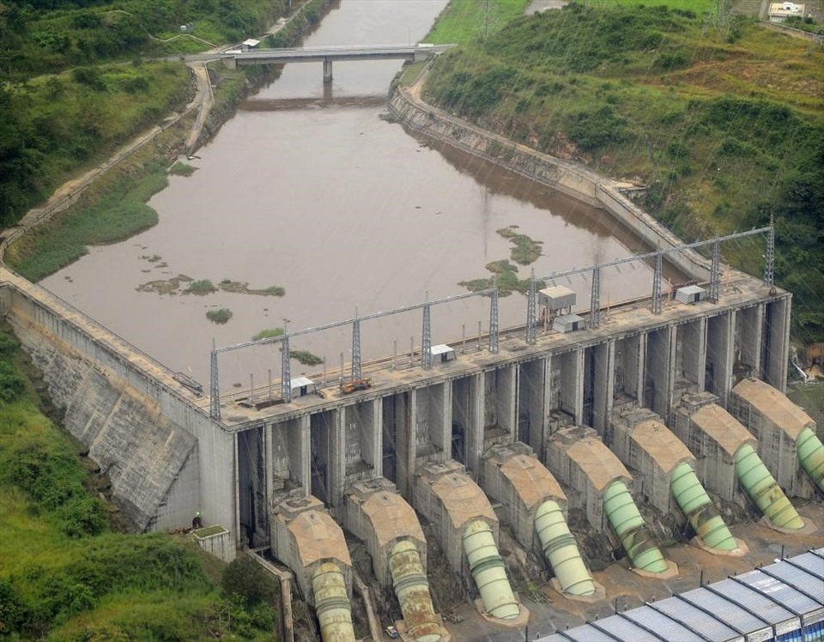

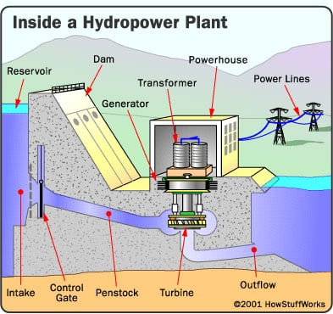

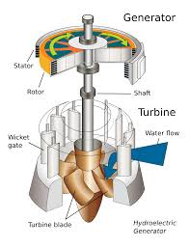

Hướng dẫn bài tập về nhà

Giải SBT và SHS Công nghệ 6 CTST

Bài tập về nhà

Giải sách bài tập Công nghệ lớp 6 Bài 2: Sử dụng năng lượng trong gia đình

**Câu 1 trang 10 sách bài tập Công nghệ 6:**Liệt kê những hoạt động trong gia đình sử dụng các nguồn năng lượng sau đây

|  |  |
| --- | --- |
| **Nguồn năng lượng** | **Các hoạt động sử dụng năng lượng trong gia đình** |
| Điện |  |
| Gas |  |
| Than, củi |  |
| Dầu hỏa |  |
| Năng lượng mặt trời |  |
| Năng lượng gió |  |

**Lời giải:**

Những hoạt động trong gia đình sử dụng các nguồn năng lượng:

|  |  |
| --- | --- |
| **Nguồn năng lượng** | **Các hoạt động sử dụng năng lượng trong gia đình** |
| Điện | Thắp sáng, nấu ăn, là quần áo, đun nước tắm, … |
| Gas | Nấu ăn |
| Than, củi | Nấu ăn |
| Dầu hỏa | Thắp sáng đèn dầu. |
| Năng lượng mặt trời | Đun nước, thắp sáng. |
| Năng lượng gió | Làm khô quần áo |

**Câu 2 trang 10 sách bài tập Công nghệ 6:**Điền tên nguồn năng lượng mà các đồ dùng, thiết bị sau đây sử dụng

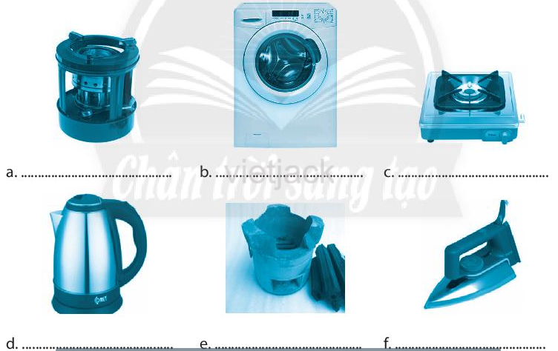

**Lời giải:**

Nguồn năng lượng mà các đồ dùng, thiết bị trên sử dụng theo bảng sau:

|  |  |
| --- | --- |
| **Hình** | **Năng lượng sử dụng** |
| **a** | **Dầu hỏa** |
| **b** | **Điện** |
| **c** | **Gas** |
| **d** | **Điện** |
| **e** | **Củi, than** |
| **f** | **Điện** |

**Câu 3 trang 10 sách bài tập Công nghệ 6:**Viết chữ Đ vào sau câu phát biểu đúng và chữ S vào sau câu phát biểu sai

|  |  |
| --- | --- |
| a. Các chất đốt như than, củi, dầu, trấu, mạt cưa, …khi cháy sẽ sinh ra khí cacbonic làm ô nhiễm môi trường. |  |
| b. Dầu mỏ và than đá là nguồn nguyên liệu không bao giờ cạn dùng để sản xuất điện (nhiệt điện) |  |
| c. Việc đốn cây rừng làm củi đun nấu thay thế gas và điện sẽ giúp tiết kiệm năng lượng |  |
| d. Sử dụng lãng phí năng lượng góp phần làm cạn kiệt tài nguyên thiên nhiên của quốc gia |  |
| e. Việc gia tăng lượng khí thải cacbonic là một trong những nguyên nhân gây ra hạn hán, lũ lụt. |  |

**Lời giải:**

Viết chữ Đ vào sau câu phát biểu đúng và chữ S vào sau câu phát biểu sai theo bảng sau:

|  |  |
| --- | --- |
| a. Các chất đốt như than, củi, dầu, trấu, mạt cưa, …khi cháy sẽ sinh ra khí cacbonic làm ô nhiễm môi trường. | Đ |
| b. Dầu mỏ và than đá là nguồn nguyên liệu không bao giờ cạn dùng để sản xuất điện (nhiệt điện) | S |
| c. Việc đốn cây rừng làm củi đun nấu thay thế gas và điện sẽ giúp tiết kiệm năng lượng | S |
| d. Sử dụng lãng phí năng lượng góp phần làm cạn kiệt tài nguyên thiên nhiên của quốc gia | Đ |
| e. Việc gia tăng lượng khí thải cacbonic là một trong những nguyên nhân gây ra hạn hán, lũ lụt. | Đ |

**Câu 4 trang 11 sách bài tập Công nghệ 6:**Đánh dấu √ vào ô vuông trước những nguồn năng lượng vô tận từ thiên nhiên

|  |  |  |  |
| --- | --- | --- | --- |
|  | Cây rừng (củi, than củi) |  | Dầu mỏ |
|  | Sức nước chảy |  | Than đá |
|  | Sức nóng và ánh sáng mặt trời |  | Gió |

**Lời giải:**

Nguồn năng lượng vô tận từ thiên nhiên được đánh dấu √ như bảng sau

|  |  |  |  |
| --- | --- | --- | --- |
|  | Cây rừng (củi, than củi) |  | Dầu mỏ |
| √ | Sức nước chảy |  | Than đá |
| √ | Sức nóng và ánh sáng mặt trời | √ | Gió |

**Câu 5 trang 11 sách bài tập Công nghệ 6:**Biogas (khí sinh học) là loại chất đốt mà người dân có thể tự sản xuất và sử dụng để đun nấu ở nhiều vùng nông thôn. Theo em, người dân ở nông thôn thu khí biogas từ hoạt động nào?

A. Khai thác dầu mỏ.

B. Khai thác than đá

C. Ủ phân, ủ rác thải.

D. Chế biến gỗ

**Lời giải:**

Đáp án: C

Vì: than đá, dầu mỏ thu được ở dạng thô, phải qua quá trình sản xuất, điều chế tại các công ty chuyên về dầu mỏ, than đá mới tạo ra chất đốt. Chế biến gỗ tạo ra sản phẩm nội thất.

**Câu 6 trang 11 sách bài tập Công nghệ 6:**Kể những hoạt động sử dụng năng lượng mặt trời mà em biết được ở địa phương của em?

**Lời giải:**

Những hoạt động sử dụng năng lượng mặt trời mà em biết được ở địa phương của em là:

- Sử dụng năng lượng mặt trời để đun nước tắm thay cho bình nóng lạnh.

- Sử dụng năng lượng mặt trời để thắp sáng bóng điện.

- Sử dụng năng lượng mặt trời để tạo ra điện, thay thế điện năng lấy từ lưới điện.

**Câu 7 trang 11 sách bài tập Công nghệ 6:**Đánh dấu √ vào ô vuông trước những hành động gây lãng phí năng lượng sau đây

|  |  |
| --- | --- |
|  | Sử dụng nhiều đèn trong phòng ngủ |
|  | Đun nước nhưng không để ý làm nước sôi đến cạn |
|  | Điều chỉnh ngọn lửa vừa với diện tích đáy nồi khi đun nấu |
|  | Mở đèn và quạt khi trong phòng không có người |
|  | Để cửa phòng mở khi trong phòng đang bật máy điều hòa không khí |
|  | Dùng bếp cải tiến khi đun nấu bằng các loại chất đốt để hạn chế thất thoát hơi nóng ra ngoài |
|  | Mở ti vi trong khi đang đọc báo |
|  | Sử dụng các đồ dùng điện có nhãn năng lượng |

**Lời giải:**

Đánh dấu √ vào ô vuông trước những hành động gây lãng phí năng lượng là:

|  |  |
| --- | --- |
| √ | Sử dụng nhiều đèn trong phòng ngủ |
| √ | Đun nước nhưng không để ý làm nước sôi đến cạn |
|  | Điều chỉnh ngọn lửa vừa với diện tích đáy nồi khi đun nấu |
| √ | Mở đèn và quạt khi trong phòng không có người |
| √ | Để cửa phòng mở khi trong phòng đang bật máy điều hòa không khí |
|  | Dùng bếp cải tiến khi đun nấu bằng các loại chất đốt để hạn chế thất thoát hơi nóng ra ngoài |
| √ | Mở ti vi trong khi đang đọc báo |
|  | Sử dụng các đồ dùng điện có nhãn năng lượng |

Xem thêm các bài giải sách bài tập Công nghệ lớp 6 sách Chân trời sáng tạo hay, chi tiết khác:

**Câu 8 trang 12 sách bài tập Công nghệ 6:**Ngoài những hành động trong câu 7, em hãy kể thêm các hành động có thể gây lãng phí năng lượng trong gia đình?

**Lời giải:**

Ngoài những hành động trong câu 7, em kể thêm các hành động có thể gây lãng phí năng lượng trong gia đình là:

- Mở tủ lạnh quá lâu, quá nhiều lần.

- Sấy quần áo bằng máy sấy khi thời tiết ngoài trời nắng.

- Các thành viên trong gia đình cùng xem một chương trình nhưng sử dụng riêng Tivi.

**Câu 9 trang 12 sách bài tập Công nghệ 6:**Điền từ **Nên/ nên** hoặc **Không nên/** **không nên**vào các vị trí thích hợp dưới đây

- Chúng ta (1) ……. sử dụng tiết kiệm năng lượng

- (2) …… dùng ấm đun nước có còi báo hiệu lúc nước sôi.

- Khi đun nấu, (3) …..điều chỉnh ngọn lửa (hoặc nhiệt độ) của bếp vừa đủ dùng.

- (4) ……. dùng nồi chảo quá lớn so với lượng thức ăn cần nấu

- (5) ….. chế biến ngay những thực phẩm chưa được rã đông (rã đông: làm cho thực phẩm đông lạnh trở lại nhiệt độ bình thường).

- Khi dùng máy điều hòa nhiệt độ, (6) …. mở máy ở nhiệt độ thật thấp (thật lạnh).

- (7) …. mở cửa phòng vào ban ngày khi thời tiết cho phép để tận dụng gió và ánh sáng mặt trời.

**Lời giải:**

Điền từ **Nên/ nên** hoặc **Không nên/** **không nên**vào các vị trí thích hợp theo bảng sau:

|  |  |
| --- | --- |
| **Vị trí** | **Điền từ** |
| 1 | **nên** |
| 2 | **Nên** |
| 3 | **nên** |
| 4 | **Không nên** |
| 5 | **Không nên** |
| 6 | **không nên** |
| 7 | **Nên** |

**Câu 10 trang 12 sách bài tập Công nghệ 6:**Hành động nào sau đây gây lãng phí điện khi sử dụng TV?

A. Tắt hẳn nguồn điện khi không còn sử dụng.

B. Điều chỉnh âm thanh vừa đủ nghe.

C. Chọn mua TV thật to dù căn phòng có diện tích nhỏ.

D. Cùng xem chung một TV khi có chương trình cả nhà đều yêu thích.

**Lời giải:**

Đáp án: C.

Vì: Mua TV to dù căn phòng có diện tích nhỏ gây lãng phí không cần thiết và tivi to sẽ gây tiêu hao điện năng hơn.

**Câu 11 trang 13 sách bài tập Công nghệ 6:**Giải thích tại sao các cách làm sau

đây giúp tiết kiệm năng lượng

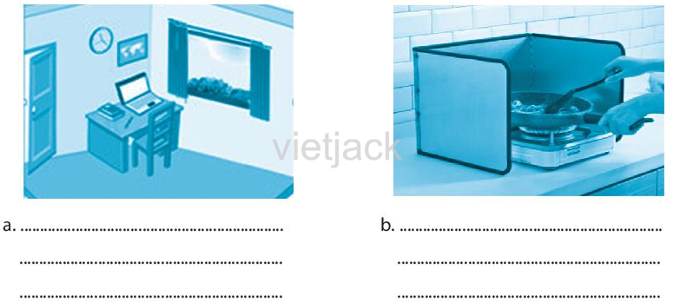

**Lời giải:**

Giải thích lí do các cách làm trên tiết kiệm năng lượng:

|  |  |  |
| --- | --- | --- |
| **Hình** | **Cách làm** | **Giải thích** |
| a | Mở cửa sổ khi trời sáng | Mở cửa để lấy ánh sáng và gió từ bên ngoài, giúp tiết kiệm điện cho chiếu sáng và làm mát. |
| b | Dùng tấm chắn gió cho bếp gas | Dùng tấm chắn để tránh gió lùa vào ngọn lửa, giúp ngọn lửa tập trung vào đáy chảo, tiết kiệm gas. |

**Câu 12 trang 13 sách bài tập Công nghệ 6:**Trong hình ảnh sau đây, chi tiết nào thể hiện sự lãng phí năng lượng, chi tiết nào thể hiện sự tiết kiệm năng lượng?

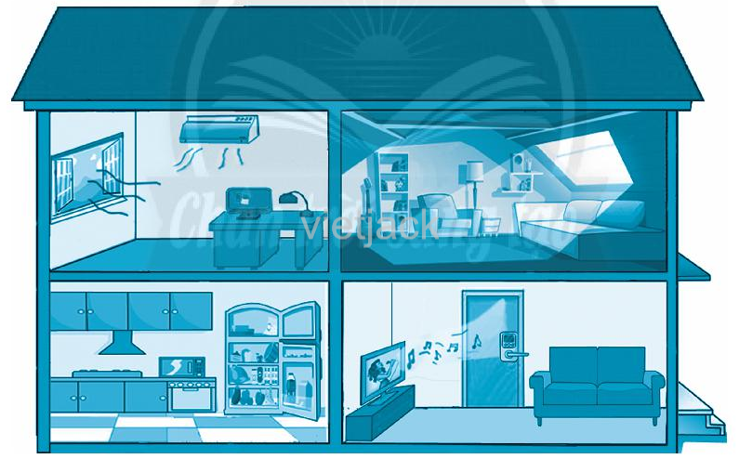

**Lời giải:**

Trong hình ảnh trên:

- Chi tiết tiết thể hiện sự tiết kiệm năng lượng là: mở cửa sổ để lấy ánh sáng chiếu vào phòng, tiết kiệm điện chiếu sáng.

- Chi tiết thể hiện sự lãng phí năng lượng là:

+ Bật điều hòa khi đang mở cửa sổ, gây thất thoát điện năng.

+ Không đóng cửa tủ lạnh gây lãng phí điện.

+ Bật tivi khi không có người trong phòng gây lãng phí điện.

**Câu 13 trang 13 sách bài tập Công nghệ 6:**Kể những hành động tiết kiệm điện mà em và các bạn có thể thực hiện ở gia đình và ở lớp học?

**Lời giải:**

* Những hành động tiết kiệm điện năng mà em thực hiện ở nhà là:

+ Cùng cả gia đình xem chung một chương trình để tiết kiệm điện.

+ Không bật điều hòa khi thời tiết mát.

+ Tắt hết các thiết bị điện không cần thiết khi không sử dụng.

* Những hành động tiết kiệm điện năng mà em và bạn thực hiện ở trường là:

+ Tắt hết bóng điện và quạt khi ra khỏi phòng.

+ Mở cửa sở phòng học để lấy ánh sáng và gió từ bên ngoài.

Bài tập SGK công nghệ 6

Bài 2 .sử dụng năng lượng

**1. Các nguồn năng lượng thường dùng trong ngôi nhà**

***1. Quan sát hình 2.1 hãy cho biết những nguồn năng lượng sử dụng trong ngôi nhà.***

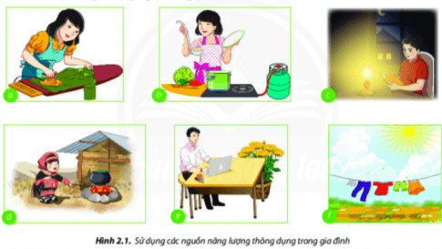

**Bài làm:**

Trong hình 2.1 những nguồn năng lượng sử dụng trong ngôi nhà là: điện, chất đốt, năng lượng gió, năng lượng mặt trời.

***2. Hãy kế thêm những nguồn năng lượng khác được sử dụng để thực hiện các hoạt động thường ngày trong gia đình.***

**Bài làm**

Những nguồn năng lượng khác được sử dụng để thực hiện các hoạt động thường ngày trong gia đình: năng lượng nước, năng lượng gió, năng lượng mặt trời...

**2. Sử dụng năng lượng tiết kiệm hiệu quả**

**2.1. Lí do cần sử dụng tiết kiệm năng lượng**

Em hãy quan sát hình 2.2 và trả lời câu hỏi:

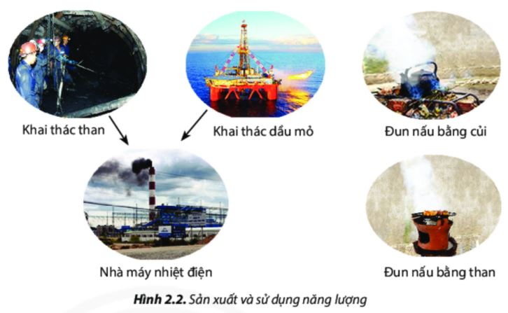

- Việc sử dụng điện vượt quá mức cần thiết có thể gây tác động như thể nào đất việc khai thác tài nguyên thiên nhiên để sản xuất điện?

- Sử dụng chất đốt để sản xuất và đun nấu gây ảnh hưởng như thể nào đến môi trường sống?

**Bài làm:**

- Việc sử dụng điện vượt quá mức cần thiết có thể gây tác động: cạn kiệt tài nguyên thiên nhiên; ô nhiễm môi trường sống.

- Sử dụng chất đốt để sản xuất và đun nấu gây ảnh hưởng: sản sinh khí thải CO2, góp phần làm biến đối khí hậu gây lũ lụt, hạn hán;....

**2.2. Biện pháp tiết kiệm điện cho gia đình**

***Vì sao những việc làm trong hình 2.3 gây lãng phí điện năng.***

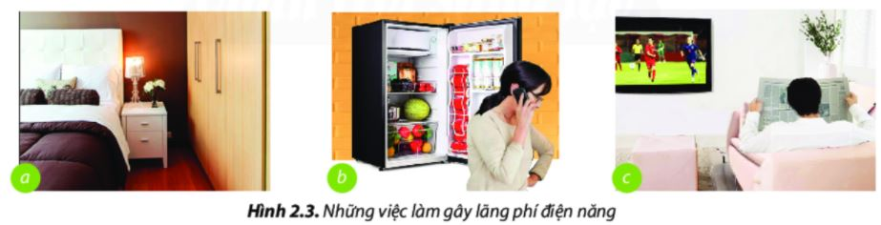

**Bài làm:**

Những việc làm trong hình 2.3 gây lãng phí điện năng là:

a. Không tắt đèn

b. Mở tủ lạnh

c. Mở ti vi nhưng không xem.

***Làm cách nào tiết kiệm điện lượng trong gia đình?***

**Bài làm**

Một số biện pháp tiết kiệm năng lượng điện trong gia đình:

* Chỉ sử dựng điện khi cần thiết; tắt các đồ dùng điện khi không sử dụng;
* Điều chinh hoạt động của đồ dùng ở mức vừa đủ dùng;
* Thay thế các đồ dùng điện thông thường bằng các đồ dùng tiết kiệm điện;
* Tận dụng giỏ, ánh sáng tự nhiên và năng lượng mặt trời để giảm bớt việc sử dụng các đỏ dùng điện.

**2.3. Biện pháp tiết kiệm điện năng trong gia đình**

*1. Trong những trường hợp ở Hình 2.4, giả sử cùng chế biển một món ăn, theo em, trường hợp nào giúp tiết kiệm năng lượng? Vì sao?*

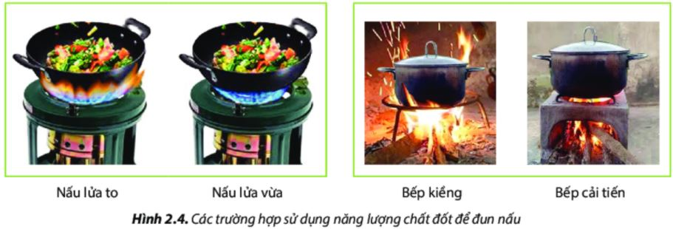

*2. Hãy kể thêm những biện pháp tiết kiệm chất đốt khác mà em biết*

**Bài làm:**

1. Trường hợp giúp tiết kiệm năng lượng là:

- Nấu lửa vừa

- Bếp cải tiến

2. Một số biện pháp tiết kiệm năng lượng chất đốt trong gia đình:

* Điều chỉnh ngọn lửa khi đun nấu phù hợp với diện tích đáy nỗi và phủ hợp với món ăn;
* Tắt thiết bị ngay khi sử dụng xong;
* Sử dụng các loại đồ dùng, thiết bị có tính năng tiết kiệm năng lượng.

**Luyện tập (trang 17 Công nghệ 6 Chân trời sáng tạo)**

1. Em hãy cho biết nguồn năng lượng nào được sử dụng để dụy trì hoạt động cho các đồ dùng, thiết bị sau: máy tính cầm tay, bột lửa, quạt bàn, đèn pin, bếp cồn, tủ lạnh.

2. Ngoài các đồ dùng trên, em hãy kể thêm những đồ dùng sử dụng năng lượng điện và năng lượng chất đốt trong ngôi nhà.

3. Em hãy nêu những biện pháp tiết kiệm điện khi sử dụng tivi, tủ lạnh.

4. Vì sao những cách làm dưới đây giúp tiết kiệm chất đốt?

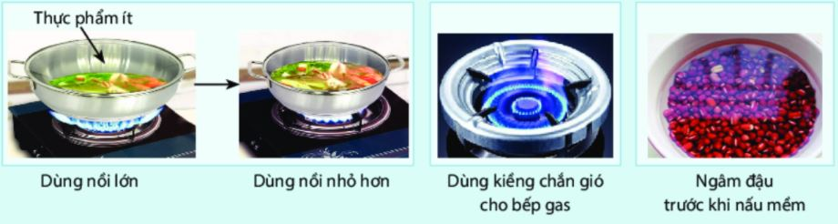

**Bài làm:**

1. Nguồn năng lượng nào được sử dụng để duy trì hoạt động cho các đồ dùng, thiết bị sau:

- máy tính cầm tay, quạt bàn, đèn pin, tủ lạnh - Điện

- bật lửa, bếp cồn - Chất đốt

2. Kể thêm những đồ dùng sử dụng năng lượng điện và năng lượng chất đốt trong ngôi nhà: Bóng đèn, tivi, tủ lạnh, đàn điện, bếp gas,..

3. Những biện pháp tiết kiệm điện khi sử dụng tivi, tủ lạnh là: Không đóng mở tủ lạnh nhiều lần, không bật tivi khi không sử dụng.

4. Những cách làm trên giúp tiết kiệm chất đốt vì:

* Dùng nồi nhỏ hơn thì đun sôi sẽ nhanh hơn, mất ít gas hơn.
* Dùng kiềng chăn gió để năng lượng tiết ra hiệu quả hơn, không bị gió không khí làm ảnh hưởng
* Ngâm đậu trước khi nấu để đậu nhanh chín hơn, tiết kiệm năng lượng.

**Vận dụng (trang 18 Công nghệ 6 Chân trời sáng tạo)**

1. Em hãy kể những đồ dùng sử dụng năng lượng điện và năng lượng chất đốt trong ngôi nhà của gia đình em.

2. Hãy kể những biện pháp tiết kiệm điện mà em đã thực hiện.

3. Gia đình em đã sử dụng tiết kiệm chất đốt như thế nào?

**Bài làm:**

1. Những đồ dùng sử dụng năng lượng điện và năng lượng chất đốt trong ngôi nhà của gia đình em là: Tivi, tủ lạnh, đèn pin, quạt điện, bật lửa,..

2. Hãy kể những biện pháp tiết kiệm điện mà em đã thực hiện:

- Không bật điện khi không sử dụng.

- Trời mát không bật điều hoà.

- Buổi sáng có ánh mặt trời không cần điện.

3. Gia đình em đã sử dụng tiết kiệm chất đốt là: dùng nồi nhỏ khi sử dụng bếp gas, dùng kiềng chắn gió,..